文档编号: S100-001

S100电流检测型卷膜机控制器

软件详细设计说明书

编制_____________
审核______________
批准______________

昆明尚禾农业科技有限公司
2019年12月012日

文档履历
日期(Date) | 创建(Create) | 修改(modfiy) | 作者(Author)
2019-12-12 | ● |  | 卢科青
● 创建 ▲ 修改

目 录

1引言 2
1.1编写目的 2
1.2背景 2
1.3定义 2
1.4参考资料 3
2程序系统的结构 3
2.1 程序系统结构 3
3程序设计的其它事项说明 4
3.1注释设计 4
3.2安全措施 4
3.3测试计划 5
3.4尚未解决的问题 5
4程序1（申号/消号初始化）设计说明 5
4.1程序描述 5
4.2功能 5
4.3性能 6
4.4算法 6
4.5流程逻辑 6
5程序2（协议处理）设计说明 7
5.1程序描述 8
5.2功能 8
5.3性能 9
5.4算法 9
5.5流程逻辑 9
6程序3（卷膜控制模块）设计说明 10
6.1程序描述 10
6.2功能 10
6.3性能 12
6.4算法 12
6.5流程逻辑 12
7程序4（按键调试模块）设计说明 13
7.1程序描述 13
7.2功能 14
7.3性能 14
7.4算法 14
7.5流程逻辑 14
8程序5（信息储存模块）设计说明 15
8.1程序描述 15
8.2功能 16
8.3性能 17
8.4算法 17
8.5流程逻辑 17
9程序6（LED状态提示模块）设计说明 17
9.1程序描述 17
9.2功能 18
9.3性能 18
9.4算法 18
9.5流程逻辑 18
10程序7（周期自检模块）设计说明 19
10.1程序描述 19
10.2功能 19
10.3性能 19
10.4算法 19
10.5流程逻辑 19

1引言

1.1编写目的
本文档编写的目的是为了描述系统对软件设计提出的需求，指导软件工程师进行整个系的软件设计和编码、软件测试、软件维护的等各项软件工作。

1.2背景
软件名称：S100电流型卷膜机控制器嵌入式软件
系统设计师 | 软件开发人员 | 用户
杨兆国 | 卢科青

1.3定义
● EEPROM 带电可擦可编程只读存储器
● 重置行程 电机从膜杆的起始限位，一直运动到膜杆的中止限位。在这个过程中，测量采集一些对卷膜有用的参数。
● 开度卷膜 温室大棚从完全关棚到完全打开是0%和100%的开度，中间的值就是开棚的多少。
● 强制卷膜 和开度卷膜差不多。但强制卷膜只有两种选择，要么全关要么全开。

1.4参考资料
《软件需求说明书》
《STM32F103_DataSheet_(Chinese_V4.0)》
《STM32F10xxx_Library_Manual_ChineseV2》
《doxygen_manual-1.5.9》

2程序系统的结构

2.1 程序系统结构
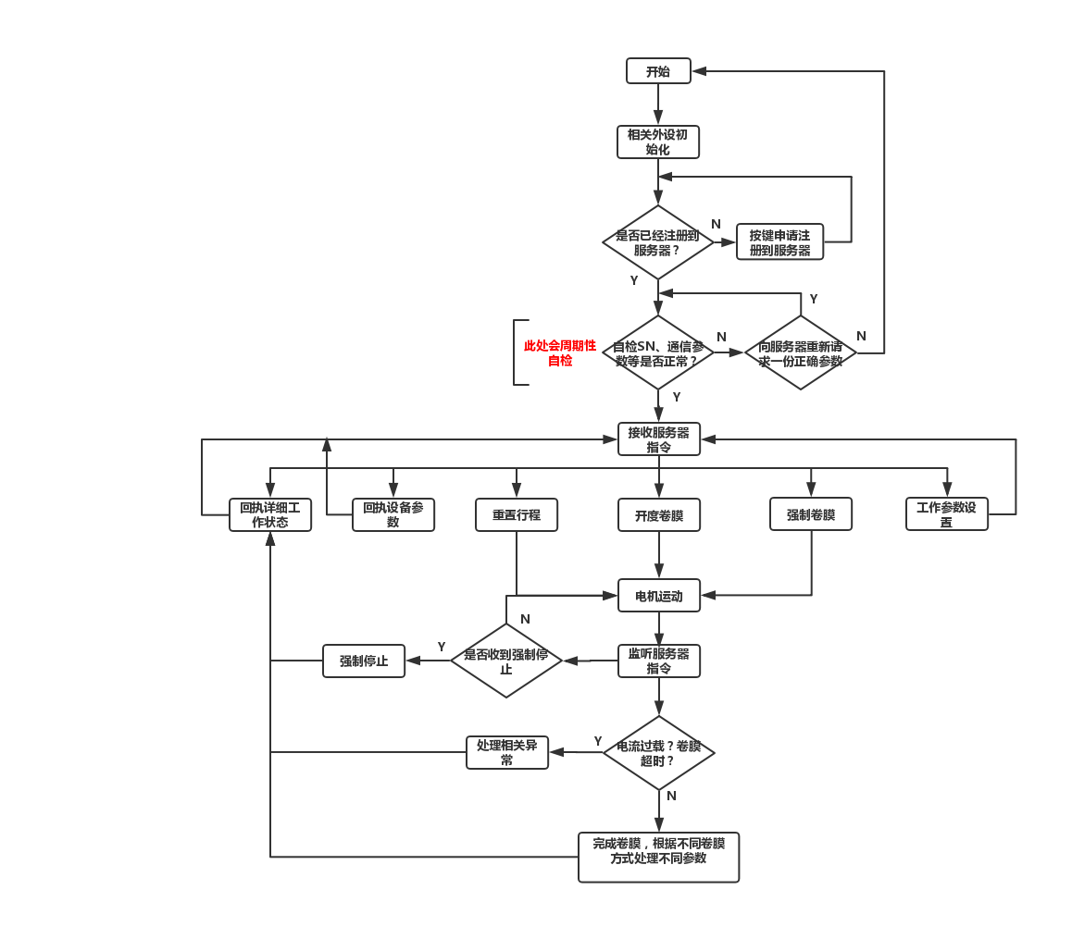
图1 程序系统结构图

3程序设计的其它事项说明

3.1注释设计
当前语句注释，使用 // ；该执行功能相关多条语句注释，使用 /* */ 。

3.2安全措施
● 重要数据多份备份
● 所有数据使用CRC8校验防止位翻转和数据串改
● 所有与已保存数据相同的数据，采取不写入原则
● 设备定期自检参数，自恢复参数
● 独立看门狗防止设备死机
● 考虑到实际场景的异常，全覆盖处理
● 所有指针和数组的操作，严格制定明确边界

3.3测试计划
可参见文档《软件测试计划》。

3.4尚未解决的问题
远程升级功能

4程序1（申号/消号初始化）设计说明

4.1程序描述
本程序是设备第一次烧入程序所要执行的过程。功能是发送请求申号帧，等待服务器回执同意申号帧。同意申号帧里带有本机唯一SN码，本机所属区域号、组号。
每个设备都有自己唯一的SN码。在设备的外壳上已经贴好。该程序功能就是使用默认全为0的SN码向服务器申请写入自己外壳上的唯一SN码，同时服务器储存同步相关信息。
根据该设备安装在不同大棚的不同方向，采用了区域号和组号来分组控制。

4.2功能
程序功能 | I | P | O
1.按键请求注册 | 按下按键1五秒 | 无线模块发送一帧请求申号帧
2.未入网LED提示 | 入网标志位为假 | LED1每隔500ms红灯闪烁
3.同意申请帧处理 | 接收到正确的数据 | 保存SN码、区域号、组号到EEPROM； | 保存正确，回执申号成功；保存出错，回执设置失败、回执保存数据出错
4.入网/空闲状态LED提示 | 入网标志位为真 | LED1每隔1S绿灯闪烁
5.注销本设备号码 | 按下按键2，然后按下复位键，按键2保持5s | 清除本设备SN码区域号、组号。然后回到1和2

4.3性能

4.4算法

4.5流程逻辑
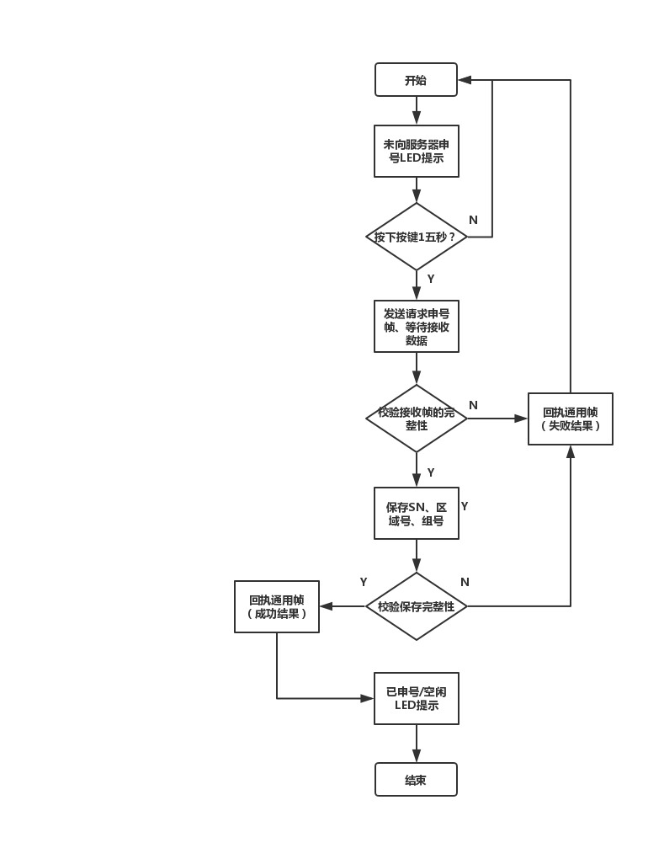
图2 注册/注销服务器初始化模块流程图

5程序2（协议处理）设计说明

5.1程序描述
本程序是两大核心功能之一（另一个是卷膜控制）。本程序以无线模块为通信条件，与服务器之间进行数据交互。如卷膜、实时工作状态、参数阈值设置等命令和信息都是只能靠本模块来交互。

5.2功能

功能 | I | P | O
接收数据 | 服务器发送的数据帧或其他噪声 | 接收数据后，验证截取本协议的帧头到帧尾的数据 | 发送给协议处理函数
数据分发 | 截取后的完整帧 | 根据帧类型的不同，将协议帧分发给不同功能解析函数 | 发送完整帧给下面的解析函数
数据校验 | 数据分发到各个解析处理函数 | 校验协议帧的CRC、区域号、组号，验证帧数据是否正确，帧是否发给本设备 | 校验错误，忽略丢弃该帧；校验正确，回执相应通用回执帧，执行指令相关动作
运行参数指令 | 校验后的正确数据帧 | 根据帧里的识别位，有两种处理情况：  - 回执本机运行参数给服务器；  - 设置本机的通信模式（节点或网关） | 回执相应通用回执帧；回执运行参数
组号设置指令 | 校验后的正确数据帧 | 更新本设备的组号 | 更新成功或失败，都回执对应的通用回执帧
SN码和区域号指令 | 校验后的正确数据帧 | 更新本设备SN码和区域号 | 更新成功或失败，都回执对应的通用回执帧
详细工作状态指令 | 校验后的正确数据帧 | 读取详细工作信息 | 回执详细状态帧
停止工作指令 | 校验后的正确数据帧 | 置位停止工作标志位 | 回执相应通用回执帧
重置行程指令 | 校验后的正确数据帧 | 电机开始重置行程工作 | 回执相应通用回执帧
开度卷膜指令 | 校验后的正确数据帧 | 根据协议帧的开度值分两种情况处理：  - 电机根据命令的开度值卷膜  - 电机根据命令来决定完全强制开棚或者强制关棚 | 回执相应通用回执帧；回执详细状态帧
工作阈值指令 | 校验后的正确数据帧 | 更新本设备的低电压阈值、高电压阈值、状态上报间隔时间 | 回执相应通用回执帧

5.3性能

5.4算法

5.5流程逻辑
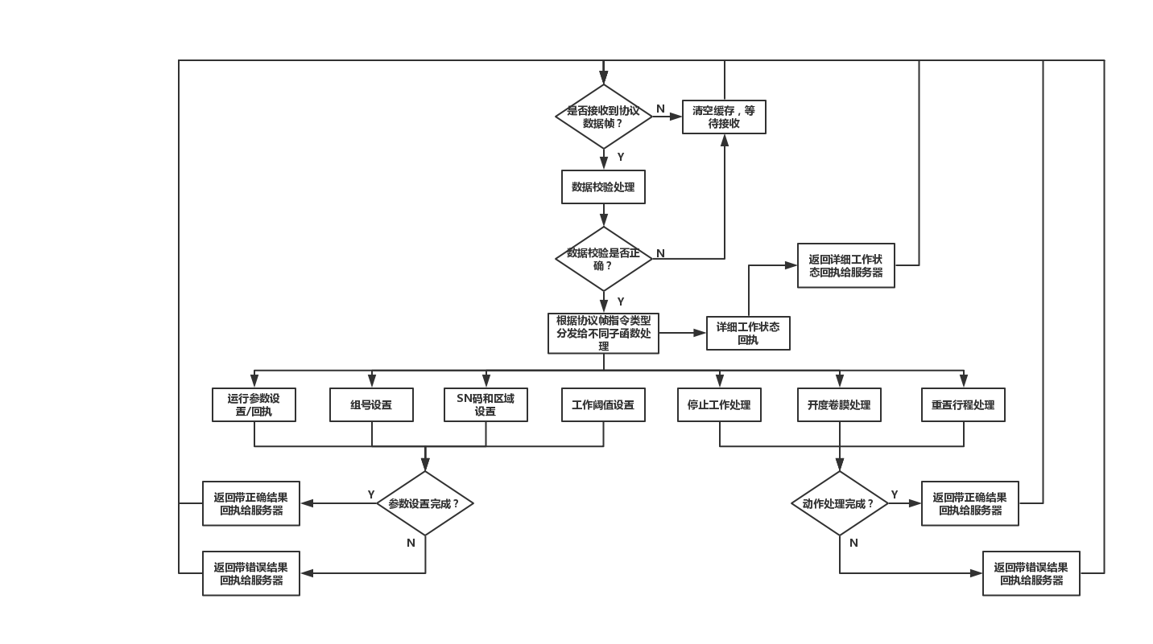
图3 协议处理模块流程图

6程序3（卷膜控制模块）设计说明

6.1程序描述
本程序是另一大核心功能，也是操作与监测卷膜电机运动的实现部分。本程序主要功能有：开度卷膜、重置行程、强制卷膜、停止工作、电流采集与监测（防止撕膜）、电压采集与监测（动态调节卷膜时长）、超时判断、断电自恢复开度、手自动互斥机制、完全关棚/开棚验证机制等。
1.重置行程的意义在于重新测量卷完整个膜需要的时间、采集一个中值滤波电流和电压。这样，才能把时间量化成开棚百分比，才有一个电流参考值来判断是否卡膜，有一个电压参考值来根据以后卷膜的电压浮动来动态调节卷膜时长（电压越小，卷膜速度越慢，反之越快），达到尽量精确开度的作用。
2.开度卷膜是最常用的功能，用户根据自己喜好来决定要把膜开到多少程度。所以，要能正常使用开度卷膜，必须要先重置行程完成，有参考的数据来判断是否卡膜，是否开度不准，是否该动态调节卷膜时间等。开度卷膜实时记录当前实时开度，所以，如果在卷膜途中突然断电，或者被指令停止工作，会自动根据上一次实时开度继续完成动作。
3.强制卷膜是一条后路。是根据能处理的最坏打算——如果开度卷膜失效，也就是保存的开度值发生异常不准，或者储存功能奔溃，或卷膜时间错乱等，也能关棚和开棚。所以，强制卷膜不会参考需要卷膜的时间、当前开度、是否重置过行程等因素，而是直接卷膜到完全关闭或者完全打开。当然，电流检测和电机异常检测功能是有效的，因为不能撕膜！
4.停止卷膜。停止卷膜对以上三种卷膜模式都有效，顾名思义，就是暂停卷膜。如果对开度卷膜暂停，它会记录本次暂停时的实时开度，下一次卷膜继续；但如果是重置行程被暂停，那么说明本次重置行程被打断，如果下一次想要开度卷膜，需要先重置行程；如果是强制卷膜，因为它无视当前运动位置，所以停止后电机不知道当前在什么位置，下一次想要开度卷膜，也是需要先重置行程。
5.自动/手动卷膜互斥。自动模式（程序）来卷膜和手动通过按键来卷膜是互斥的。当以上三种卷膜方式开始卷膜，程序会失能手动卷膜；当程序卷膜完成后，使能手动卷膜。服务器要求卷膜时，会首先判断当前有无手动卷膜行为，如果有，禁止卷膜。

6.2功能
功能 | I | P | O
重置行程 | 服务器命令 | 电机启动、计时定时器启动、电流检测启动、电流采集启动、电压采集启动、失能手动卷膜（完成后再使能） | 回执相应通用回执帧；回执详细状态帧
开度卷膜 | 服务器命令 | 根据协议帧从0到100%开度值卷膜。卷膜前验证是否已重置过行程，没有的话先重置行程完成再开度卷膜。要处理的有电机启动，电流检测、超时检测、卷膜时长随电压动态调节、电机异常检测、实时上报工作状态  2．另一种情况是强制卷膜。它无视卷膜时间、无视当前开度、无视保存的开度信息，直接卷膜到关闭或完全打开。要处理的有：电机启动、电流检测、电机异常检测、开/关棚到位验证。 | 回执相应通用回执帧；回执详细状态帧
强制卷膜 | 服务器命令 | 无视卷膜时间、无视当前开度、无视保存的开度信息，直接卷膜到关闭或完全打开。要处理的有：电机启动、电流检测、电机异常检测、开/关棚到位验证。 | 回执相应通用回执帧
停止卷膜 | 服务器命令 | 暂停当前卷膜，保存相关参数 | 回执相应通用回执帧
电流采集 |  | 在重置行程过程中，每隔4秒采集一次中值电流，最后计算平均电流 | 保存到相应EEPROM地址。
电流监测 |  | 当前电流超过采样电流+阈值百分比连续100次以上，认为电流异常，紧急停止电机运动 | 回执详细状态帧
电压采集 |  | 在重置行程过程中，每隔4秒采集一次中值电压，最后计算平均电压
电压监测 |  | 实时电压和参考电压对比，压差大于500mV，动态增加/减少卷膜时间
超时判断 |  | 卷膜时长超过8分钟，认为电机上限位/下限位异常。
断电自恢复开度 |  | 由于实时开度的保存，在设备上电时，会判断实时开度和上一次开度之间的差值。如果有差值大于5%，会自动恢复开度卷膜。 | 回执详细状态帧
完全关棚/开棚验证机制 | 到达0%开度或100%开度（全关/全开） | 电机后退8秒，再前进8秒恢复到刚才位置。中途实时检测电流状态，判断是否真正关棚或开棚 | 回执详细状态帧

6.3性能

● 实时监测电流、电压
● 足够安全的卷膜机制

6.4算法
中值滤波

6.5流程逻辑
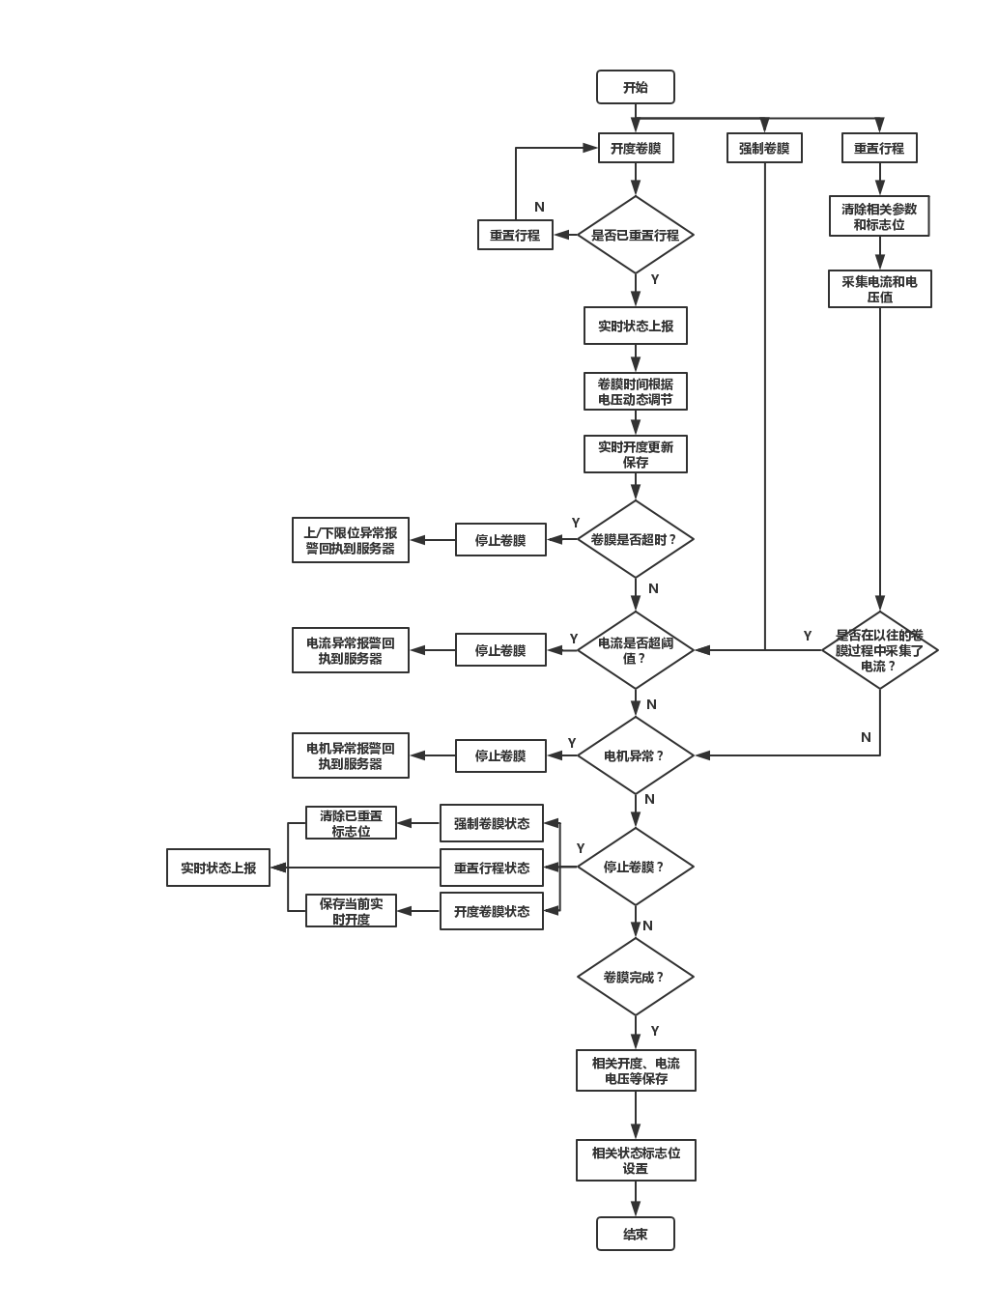
图4卷膜控制模块程序流程

7程序4（按键调试模块）设计说明

7.1程序描述
这部分程序设计初衷不是给用户使用的，而是调试安装使用。设备留出了三个按键，分别是复位、按键一、按键二。由这三个按键组成的功能有：向服务器请求申号、注销本设备申号信息、清除电流采集值、进入工程调试模式。
向服务器请求申号：之所需要花费5秒时间，是以防不明原因误触。
注销本设备申号信息：之所以要复位的同时花费5秒时间，是以防被清号！
清除电流采集值：有时设备在公司测试良品率时，采集了空转的卷膜机的电流，而拿去大棚里后，在卷膜时由于挂载了很重的负载，会误报电流异常。所以，可以通过按键来清除保存的采样电流，重新重置行程采样当前挂载负载后的实际电流值。
进入工程调试模式：在工程调试模式，将循环检测是否需要重置行程，按下按键后设备在不需要服务器发指令的条件下也能独自进行重置行程动作，可以使用串口查看打印的重置情况，如电流大小、电压大小、卷膜时间等重要参数。要退出工程模式，只能复位设备。

7.2功能
功能 | I | P | O
向服务器请求申号 | 按住按键一5秒 | 生成一帧请求申号帧 | 发送请求申号帧
注销本设备申号信息 | 保持按下按键2，然后按下复位键，按键2保持5s | 清除本设备SN码区域号、组号。然后回到1和2
清除电流采集值 | 按住按键二5秒 | 清除由重置行程采集保存的参考电流值
工程调试模式 | 保持按住按键一，然后按下复位键，按键一保持5秒 | 进入工程调试模式，等待按下按键二进入重置行程

7.3性能

7.4算法

7.5流程逻辑
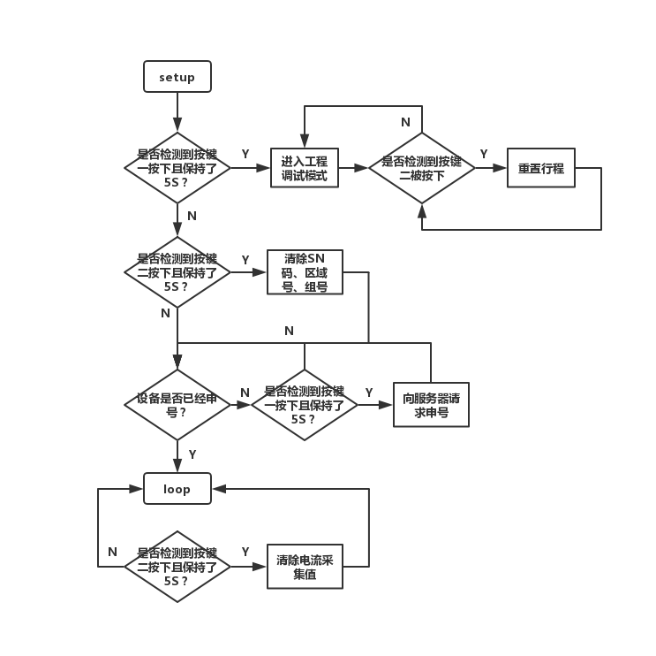
图5 按键调试模块程序流程图

8程序5（信息储存模块）设计说明

8.1程序描述
这部分程序用来操作重要参数的保存、校验、读取。如SN码、区域号、组号、卷膜行程时间、卷膜参考电流值和电压值、通信模式（节点或网关）、报警阈值等。
有些不频繁改动的数据保存在AT24C02，它属于EEPROM，有些频繁写入的数据保存在STM32芯片内部的备份寄存器，它属于RAM（设备已配备纽扣电池）
所有参数都计算了CRC8校验并一同保存，在读取数据或自检数据时对数据进行校验，防止数据出错。
对SN码进行了两份数据的备份。
所有数据的保存都是先读出已保存的数据做对比，相同的数据不重复保存，增加储存芯片的擦写寿命。

8.2功能
功能 | I | P | O
SN码操作 | 服务器设置的参数 | 保存：将SN码复制成两份和两个校验位保存到EEPROM。外加相关标志位置位的保存，还有已申号标志位  清除：将关于SN的区域所有数据清0。 | 如果操作失败，设备状态变成储存异常，并发送到服务器
无线模块参数操作 | 服务器设置的参数/设备本身默认参数 | 保存：已配置无线模块标志位、无线模块通信模式选择位、无线模块单播地址，外加校验位。  清除：将关于无线模块参数的区域所有数据清0。 | 如果操作失败，设备状态变成储存异常，并发送到服务器
区域号、组号操作 | 服务器设置的参数 | 保存：区域号和组号，和它们的校验位，还有已保存标志位。  清除：将关于区域号、组号参数的区域所有数据清0。 | 如果操作失败，设备状态变成储存异常，并发送到服务器
电机卷膜参数操作 | 服务器设置的参数/设备本身执行结果 | 保存：卷膜总时间（总行程）、上一次开度、实时开度、本次开度（服务器下发的卷膜开度）、卷膜电流和电压参考值、电流报警阈值系数、已重置标志位、已采集电流和电压标志位，还有对应的校验位。  清除：将关于电机卷膜参数的区域所有数据清0。 | 如果操作失败，设备状态变成储存异常，并发送到服务器

8.3性能

8.4算法

8.5流程逻辑
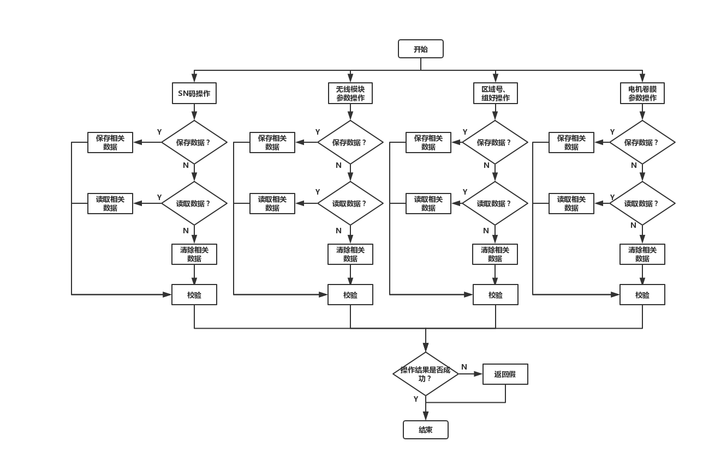
图6 信息储存模块流程图

9程序6（LED状态提示模块）设计说明

9.1程序描述
本程序的作用是利于排查问题和查看设备状态。两个双色LED灯D1和D2表达了7种状态：
- 未申号状态
- 已申号/空闲状态
- 正在重置卷膜状态
- 正在开度卷膜状态
- 正在强制卷膜状态
- 自检参数失败状态
- 无线模块配置参数失败状态

9.2功能
功能 | I | P | O
未申号状态 | 已申号标志位为假 |  | D1红灯间隔0.5S闪烁
已申号/空闲状态 | 已申号标志位为真，没有进行任何卷膜操作，没有进行自检 |  | D1绿灯间隔1S闪烁
正在重置行程状态 | 电机正在进行重置行程 |  | D2绿灯间隔2S闪烁
正在开度卷膜状态 | 电机正在进行开度卷膜 |  | D2绿灯间隔1S闪烁
正在强制卷膜状态 | 电机正在进行强制卷膜 |  | D2绿灯间隔0.5S闪烁
自检参数失败状态 | 进行参数自检 |  | D2红灯间隔0.5S闪烁
无线模块配置参数失败状态 | 进行无线模块参数配置 |  | D2红灯间隔2S闪烁

9.3性能

9.4算法

9.5流程逻辑

图7 LED状态提示模块程序流程图

10程序7（周期自检模块）设计说明

10.1程序描述
本程序会通过定时器计时周期性检查设备储存重要参数和通信模块。如SN码、区域号、组号和通信模块的设置参数。当自检失败，循环向服务器申请一份新的参数，直到申请成功。单通信模块参数出现问题，将尝试重新配置参数，直到配置成功。

10.2功能
功能 | I | P | O
自检SN码、区域号、组号 |  | 读出参数生成校验，与当初保存进去的校验比较 | 自检失败，向服务器重新申请一份参数
自检LoRa参数 |  | 将LoRa参数一一读出来与正常参数值比较，读出值不同，将正常参数值重新写入 | 自检失败，尝试断电LoRa模块再重启写入，继续失败，将重启设备重新自检再写入

10.3性能

10.4算法

10.5流程逻辑
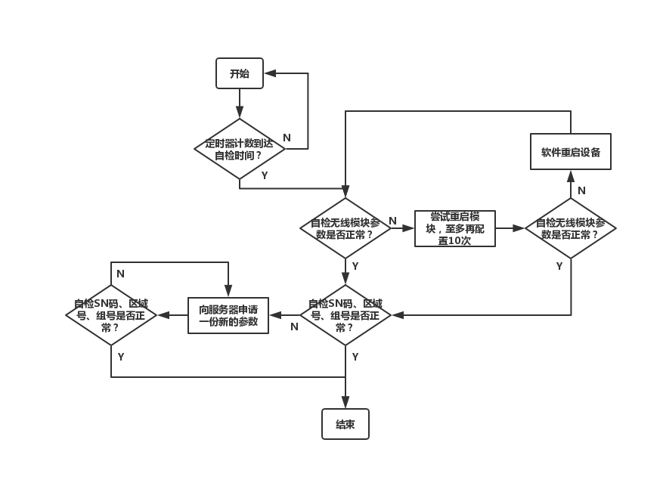

图8 参数自检模块程序流程图

